1º ANO

ATIVIDADES DE 23 DE AGOSTO A 27 DE AGOSTO DE 2021
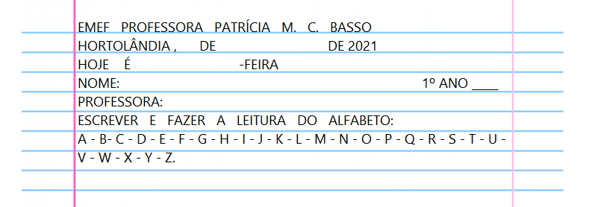
DIA DA SEMANA | ROTINA DIÁRIA DESCRIÇÃO DAS ATIVIDADES
Segunda-feira  Data: 23/08/2021 | Leitura diária: Trava-língua O doce mais doce - Rúbia Mesquita - Disponível na plataforma do YouTube no link: https://youtu.be/wl9_0-WX-EM  Atividade do dia: Faça a leitura do trava-língua junto com o seu (sua) professor (a) depois circular e pintar a palavra DOCE todas as vezes que aparecer no texto. Pintar um quadradinho para cada vez que a palavra DOCE aparecer no trava-língua e depois registrar o numeral. Observar a palavra DOCE e responder as informações. Completar a frase de acordo com o texto. Observar a sequência de números e completar.  Arte: Que tal fazer uma atividade de arte e exercitar a criatividade? Dê uma olhadinha na atividade de Arte em nosso BLOG.
Terça-feira  Data: 24/08/2021 | Leitura diária: O tempo - dia e noite. Disponível na plataforma do YouTube no link: https://www.youtube.com/watch?v=_WEwyu9Hswk  Atividade do dia: Observe as imagens sobre os períodos do dia, após responda as questões sobre atividades do dia a dia. Livro Buriti Ciências, páginas: 64, 65 e 66.  Física: Que tal se exercitar um pouquinho? Dê uma olhadinha no BLOG, na atividade preparada pelo professor de Educação Física.
Quarta-feira  Data: 25/08/2021 | Leitura diária: Meses do ano - Crianças Inteligentes - Disponível na plataforma do YouTube no link: https://www.youtube.com/watch?v=SVhC0_9M05I  Atividade do dia: O aluno deverá completar o alfabeto com as letras que estão faltando. Em seguida observar o calendário e responder as perguntas sobre o mês de agosto.  Inglês: Hoje é dia de aprender uma nova língua: Vamos estudar Inglês! Dê uma olhadinha na atividade TEMA: TRAFFIC (trânsito) página 59 .
Quinta-feira  Data: 26/08/2021 | Leitura diária: Parlenda: Corre Cutia. Disponível na atividade impressa do dia 26/08.  Atividade do dia: Livro de Língua Portuguesa ÁPIS – Observe o traçado da letra C, depois ligue o nome à sua figura. Tente formar palavras com as letras que estão no caracol, em seguida, pinte de AZUL as palavras que começam com a letra C e que têm o mesmo som de CASA; e pinte de VERDE as palavras que começam com a letra C e que tem o mesmo som de CIGARRA. Por último, copie nos quadrados a primeira sílaba de cada palavra. (Páginas 122 e 123).
Sexta-feira  Data: 27/08/2021 | Leitura diária: O Rato roeu a roupa do rei de Roma. Disponível abaixo.  Atividade do dia: Circule as palavras começadas em R; complete o texto com as palavras que estão faltando e escreva 3 palavras começadas com a letra R.
PARA AS ATIVIDADES DO LIVRO, VAMOS INTERAGIR.

SEGUNDA-FEIRA 23/08/2021
ATIVIDADE INTERDISCIPLINAR PORTUGUÊS E MATEMÁTICA

1- DEPOIS DE LER O TRAVA-LÍNGUA JUNTO COM SEU (SUA) PROFESSOR(A), CIRCULE E PINTE A PALAVRA DOCE TODAS AS VEZES EM QUE APARECE NO TEXTO.


O DOCE PERGUNTOU PRO DOCE
QUAL É O DOCE MAIS DOCE?
E O DOCE RESPONDEU PRO DOCE
QUE O DOCE MAIS DOCE
É O DOCE DE BATATA DOCE.

2-PINTE UM QUADRADINHO PARA CADA VEZ QUE A PALAVRA DOCE APARECEU NO TRAVA-LÍNGUA.

AGORA REGISTRE COM O NUMERAL A QUANTIDADE DE QUADRADINHOS QUE VOCÊ PINTOU.

3- OBSERVE ESTA PALAVRA E COMPLETE AS INFORMAÇÕES.

DOCE

- NÚMERO DE LETRAS _____________
- LETRA INICIAL ___________________
- NÚMERO DE SÍLABAS _____________
- SÍLABA INICIAL ___________________

- RESPONDA:
O DOCE MAIS DOCE É O DOCE DE____________________________________

4- OBSERVE AS SEQUÊNCIAS DE NÚMEROS DENTRO DOS DOCES E COMPLETE-AS.

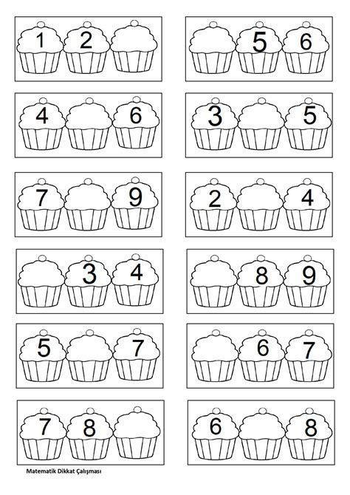

QUARTA-FEIRA 25/08/2021
ATIVIDADE INTERDISCIPLINAR PORTUGUÊS E MATEMÁTICA

- COMPLETE O ALFABETO ABAIXO:
A |  | C |  | E | F
H | I |  | K | L |  | N
O | P |  | R |  | T
 | W | X |  | Z

2) OBSERVE O CALENDÁRIO ABAIXO E RESPONDA:

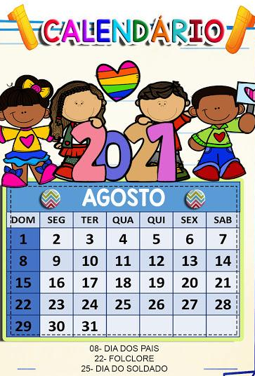

- MARQUE COM X O DIA DE HOJE NO CALENDÁRIO .

- QUE DIA DA SEMANA É HOJE?____________________________.

- COLORIR DE AZUL OS DIAS QUE JÁ SE PASSARAM. QUANTOS SÃO? __________________________________.

- COLORIR DE AMARELO OS DIAS QUE AINDA FALTAM PARA
ACABAR O MÊS DE AGOSTO. QUANTOS SÃO? _____________________________.

- QUE DIA DO MÊS FOI O DIA DOS PAIS? ___________________________.

- QUAL FOI O DIA DO FOLCLORE?_____________________.

- E O DIA DO SOLDADO?______________________.

QUINTA-FEIRA 26/08/2021
ATIVIDADE DE LÍNGUA PORTUGUESA

LEITURA DO DIA: PARLENDA.
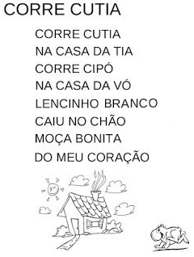

SEXTA-FEIRA 26/08/2021
ATIVIDADE DE LÍNGUA PORTUGUESA

TRAVA-LÍNGUA
1 – PROCURE E CIRCULE TODAS AS PALAVRAS COMEÇADAS COM A LETRA R:



2 – COMPLETE O TEXTO COM AS PALAVRAS QUE ESTÃO FALTANDO:
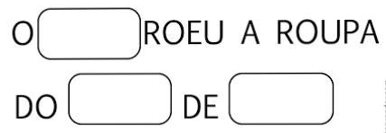
3 – QUANTAS PALAVRAS COMEÇADAS COM A LETRA R FAZEM PARTE DO TRAVA-LÍNGUA?

4 – ESCREVA 3 PALAVRAS INICIADAS COM A LETRA R:



